### **Planification et Gestion de Projet – PERT, Gantt et Lissage des Ressources**

### **Partie 1 : Analyse du Projet**

#### 1. **Liste des tâches et durées**

| Tâche | Description | Durée | Dépendances | Ressources nécessaires |
| --- | --- | --- | --- | --- |
| A | Réunion de lancement | 2j | Aucune | GP |
| B | Recherche de lieu | 3j | Aucune | GP, AA |
| C | Sélection des prestataires | 4j | B | GP, AA |
| D | Création des supports de comm. | 5j | A | GP, G |
| E | Préparation logistique | 6j | C, D | GP, L |
| F | Test final de l’organisation | 2j | E | GP, L |
| G | Lancement de l’événement | 1j | F | GP |

### **Partie 2 : Construction du Diagramme PERT**

#### 1. **Dépendances des tâches**

Les dépendances décrivent les relations d’antériorité :

* Tâche C dépend de B.
* Tâche D dépend de A.
* Tâche E dépend de C et D.
* Tâche F dépend de E.
* Tâche G dépend de F.

#### 2. **Chemin critique et justification**

Le chemin critique correspond au plus long chemin reliant le début à la fin du projet, déterminé en additionnant les durées des tâches critiques (sans marge).

* Chemin critique : A → D → E → F → G.
* Durée totale : 2j+5j+6j+2j+1j=16j2j + 5j + 6j + 2j + 1j = 16j.

#### 3. **Diagramme PERT**

Le diagramme PERT relie les tâches en suivant les dépendances. Il inclut les durées et met en évidence le chemin critique. Voici une représentation textuelle avant le schéma graphique :  
**A → D → E → F → G** (chemin critique)  
**B → C → E → F → G** (chemin secondaire)

### **Partie 3 : Construction du Diagramme Gantt**

#### 1. **Placement des tâches sur une ligne temporelle**

Un diagramme Gantt peut être représenté graphiquement en respectant les durées et dépendances. Voici un tableau avant la représentation graphique :

| Tâche | Jour de début | Jour de fin | Ressources nécessaires |
| --- | --- | --- | --- |
| A | J1 | J2 | GP |
| B | J1 | J3 | GP, AA |
| C | J4 | J7 | GP, AA |
| D | J3 | J7 | GP, G |
| E | J8 | J13 | GP, L |
| F | J14 | J15 | GP, L |
| G | J16 | J16 | GP |

### **Partie 4 : Lissage des Ressources Humaines**

#### 1. **Identification des conflits d’affectation**

Conflits possibles :

* J3 à J7 : Le gestionnaire de projet (GP) est assigné aux tâches D et C simultanément.

#### 2. **Plan de lissage des ressources**

Proposition d’ajustement :

* Décaler la tâche C pour qu’elle commence après la tâche D (J8 à J11).
* Les autres tâches restent inchangées.

Nouveau planning optimisé :

| Tâche | Jour de début | Jour de fin | Ressources nécessaires |
| --- | --- | --- | --- |
| A | J1 | J2 | GP |
| B | J1 | J3 | GP, AA |
| D | J3 | J7 | GP, G |
| C | J7 | J10 | GP, AA |
| E | J10 | J15 | GP, L |
| F | J15 | J16 | GP, L |
| G | J16 | J16 | GP |

### **Livrables**

#### 1. **Diagramme PERT**

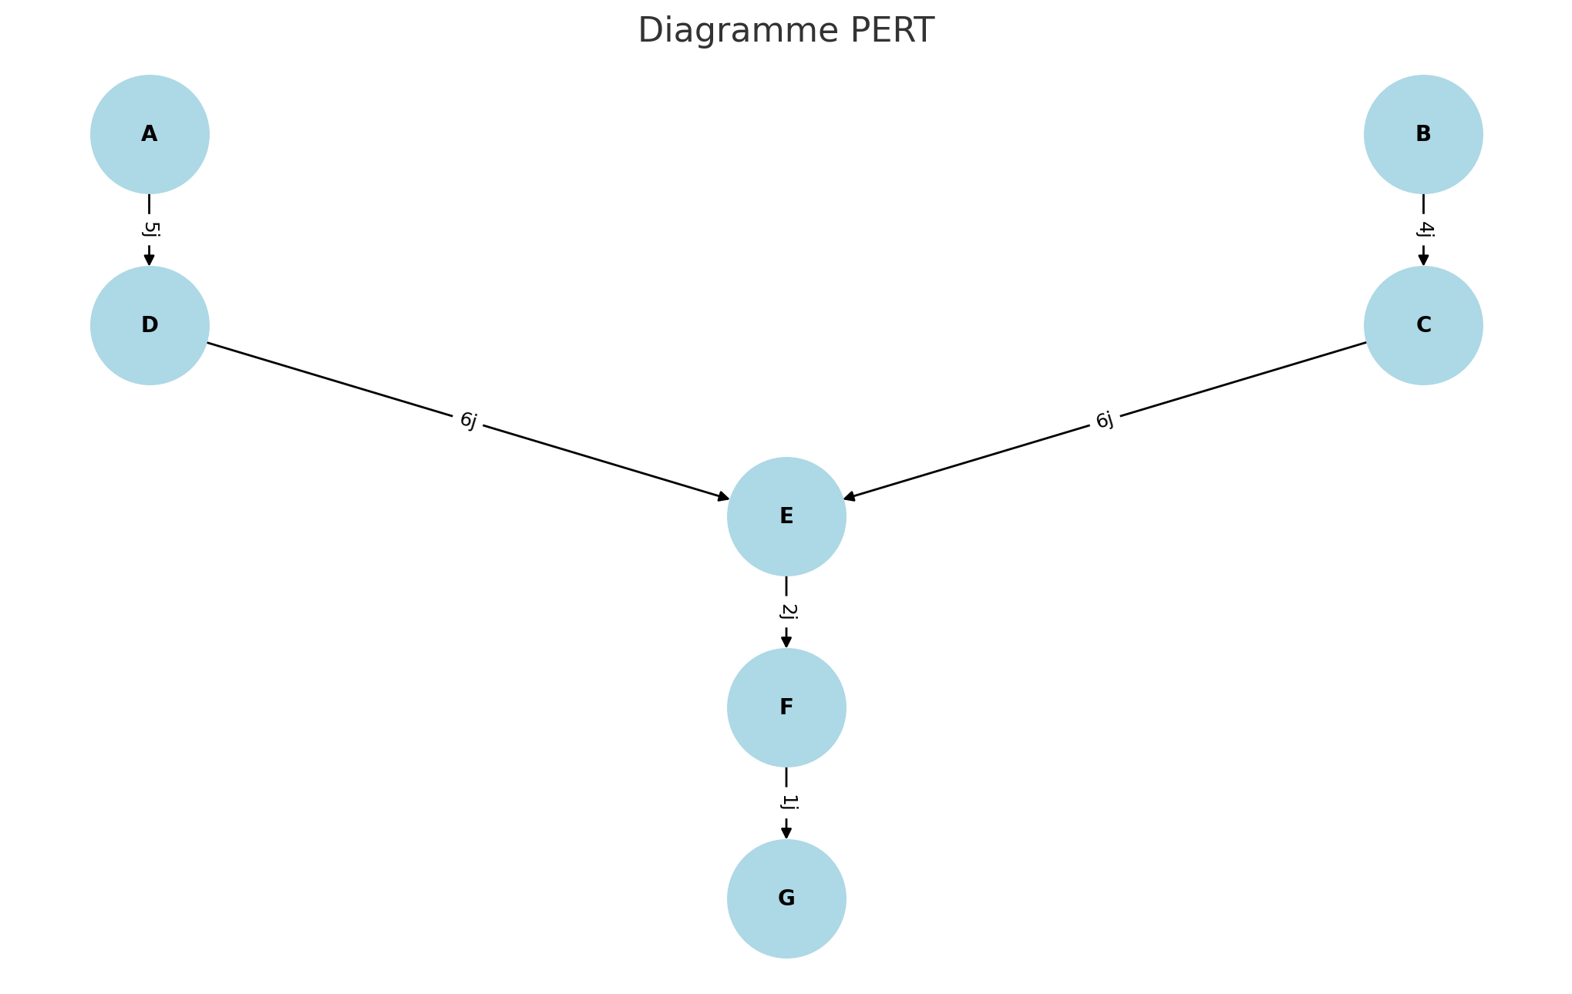

#### 2. **Diagramme Gantt**

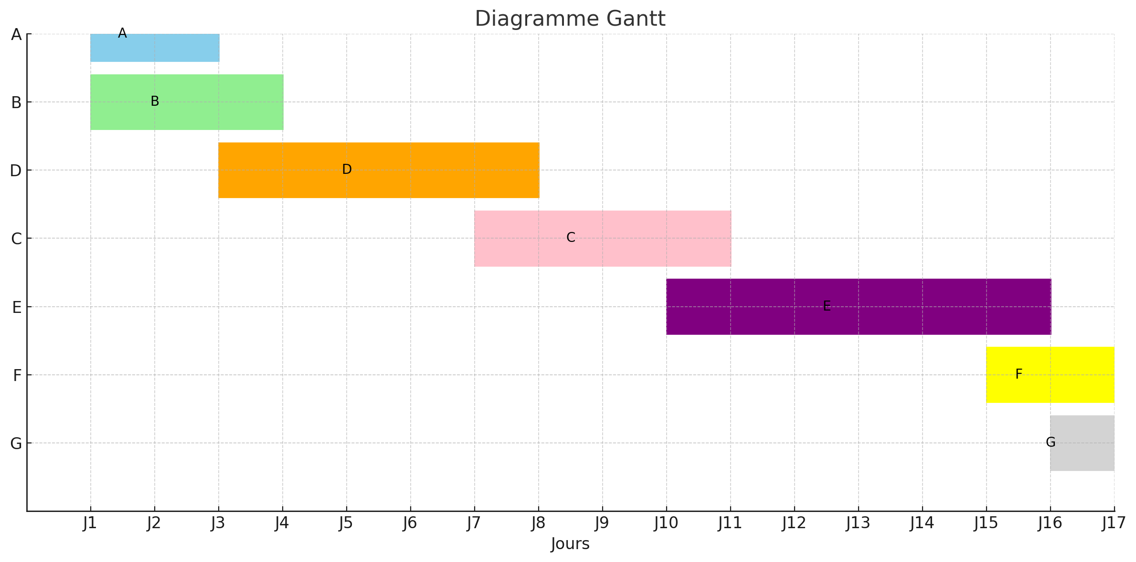

#### 3. **Rapport d’analyse :**

* **Chemin critique :**  
  Initialement : A → D → E → F → G.  
  Après lissage : A → B → C → E → F → G.
* **Évaluation des délais :**  
  Délais augmentés de 5 jours pour résoudre les conflits d’allocation, la durée totale est passée de 16 jours à 21 jours.
* **Plan optimisé :**  
  Décalage des tâches pour éliminer les conflits d’allocation tout en respectant l’ordre des dépendances.